**ORDE VAN DIENST 4 juni 2023 – Zondag Trinitatis**

**waarin Richard Vreeken zal worden herbevestigd als diaken**

**en Wim van Engeland zal worden herbevestigd als ouderling-voorzitter**

**Vooraf: oefenen ‘Wil je opstaan en mij volgen’ (Iona 40)**

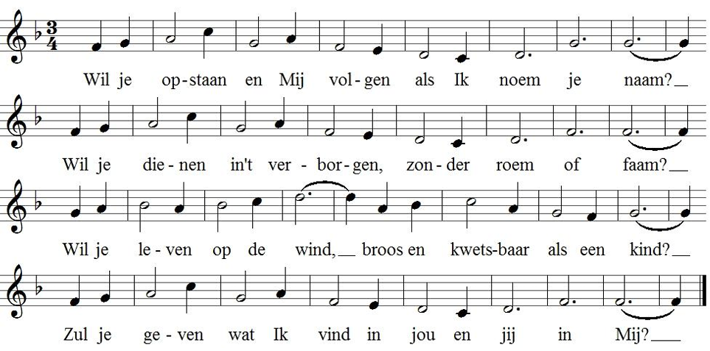

Wil je gaan op nieuwe wegen, steil en ongewis?   
Wil je zijn tot hoed' en zegen voor wie vreemd'ling is?   
Val je niet een mens te hard die in leugens is verward?   
Hoor je 't kloppen van mijn hart in jou en jij in Mij?

Wil je gids zijn voor de blinde die je smeekt: 'Help mij!'

Wil je vechten voor een kind, gevangen en onvrij?

Zie je in ontferming aan, ieder die alleen moet gaan,

opdat groeie mijn bestaan in jou en jij in Mij?

Wil je zien dat wat Ik zie: jouw gaven velerlei!

Wil je luist'ren als Ik zeg: 'Een koningskind ben jij! ,

Wil je geven wat je hebt, dat de wereld zich herschept

en mijn leven wordt gewekt in jou en jij in Mij?

Heer van liefde en van licht, vervul mij met uw Geest.

Laat mij zijn op U gericht, en maak mij onbevreesd.

Dat ik in uw voetspoor ga, uw ontferming achterna,

en met lijf en ziel besta in U en Gij in mij.

**OPGANG**

**Welkom en afkondigingen door ouderling van dienst**

**Moment van stilte**

**Intochtslied**: ‘Heilig, heilig, heilig! Heer, God almachtig’ **(lied 405: 1,3,4)**

**Bemoediging en groet**

**Kyriëgebed**

**Glorialied:** ‘Father, we love you’ **(lied 875: 1,2,3)** (begeleiding Corine

Vreeken)

**DE HEILIGE SCHRIFT**

**Gebed om de Heilige Geest bij de opening van het Woord**

**Kinderlied van de maand (zingen we mee met YouTube filmpje):** [**https://www.youtube.com/watch?v=LltBkakvlOE**](https://www.youtube.com/watch?v=LltBkakvlOE)

**Samenzang met Cantorij**: ‘Zij zit als een vogel’ **(lied 701: 1,2,3,4)**

**Bijbellezing(en):** Mattheüs 28: 16-20

Uitzending van de leerlingen16De elf leerlingen gingen naar Galilea, naar de berg die Jezus hun had genoemd, 17en toen ze Hem zagen wierpen ze zich in aanbidding voor Hem neer, al twijfelden sommigen. 18Jezus kwam dichterbij en zei tegen hen: ‘Mij is alle macht gegeven in de hemel en op de aarde. 19Ga dus op weg en maak alle volken tot mijn leerlingen, door hen te dopen in de naam van de Vader en de Zoon en de heilige Geest, 20en hun te leren dat ze zich moeten houden aan alles wat Ik jullie opgedragen heb. En houd dit voor ogen: Ik ben met jullie, alle dagen, tot aan de voltooiing van deze wereld.’

**Lied**: ‘Hij die gesproken heeft een woord dat gáát’ **(lied 362: 1,2,3)**

**Verkondiging**

**Moment van stilte**

***gevolgd door orgel- of pianospel.***

**Lied:** ‘Dank, dank nu allen God’ **(lied 704: 1,2,3)**

**BEVESTIGING**

**Presentatie**

Gemeente, tot tweemaal toe heeft de kerkenraad u de naam bekend gemaakt van degene die herbevestigd zal worden als diaken, Richard Vreeken.

De kerkenraad is verheugd dat er geen wettige bezwaren zijn ingebracht tegen deze benoeming. Hij is dus waardig om in het ambt bevestigd te worden, waartoe de kerk van Christus hem geroepen heeft.

De kerkenraad is zeer verheugd dat haar voorzitter, Wim van Engeland, een tweede termijn aanvaard heeft. Hij zal in deze dienst herbevestigd worden.

Loven wij de Heer!

**allen: Wij danken God!**

**Opdracht**

Gemeente,

Laten wij dan horen wat de kerk aan onze ambtsdragers heeft toevertrouwd.

De apostel Paulus schrijft:

‘Er is verscheidenheid in genadegaven,

maar het is dezelfde Geest;

er is verscheidenheid in bedieningen,

maar het is dezelfde Heer;

en er is verscheidenheid in werkingen,

maar het is dezelfde God,

die alles in allen werkt.’

En de apostel Petrus zegt:

‘Dient elkander,

een ieder naar de genadegaven

die hij ontvangen heeft, als goede rentmeesters

over de velerlei genade Gods.’

Zo worden in de gemeente van Jezus Christus

mensen geroepen tot het ambt van ouderlingen en diakenen,

om samen met de predikanten

deze dienstbaarheid te bevorderen

en dit rentmeesterschap vorm te geven

tot heil van allen

en tot eer van de ene en gezegende Naam.

En jullie, Richard en Wim, die nu gereed staan uw ambtswerk te aanvaarden of te vervolgen:

herinner u altijd met dankbaarheid

dat het Christus is die ons en u geroepen heeft

om met God in gemeenschap te leven

en zo voor de wereld te worden

tot een teken van zijn liefde.

In het werk dat u in deze gemeente wordt toevertrouwd

bent u vanuit de doop verbonden met Christus’ sterven en opstaan;

het is zijn kerk.

Aanvaard dan uw dienst met blijdschap,

voed uzelf met het Woord van God,

volhard in het gebed

en vertrouw op de kracht van de heilige Geest.

**Gelofte bij de herbevestiging**

Geliefde broeder, beste Wim,

eenmaal ben je in het ambt van ouderling

in deze gemeente bevestigd.

Daarbij heb je uitgesproken

dat je de heilige Schift aanvaardt

als enige regel van het geloof

en dat je je wilt verzetten tegen al wat daarmee strijdig is.

Je hebt beloofd geheim te zullen houden

wat vertrouwelijk te jouwer kennis mocht komen

en je taak te vervullen

overeenkomstig de orde van onze kerk.

Nu je je ambtswerk zult voortzetten,

vraag ik je daarom:

Geloof je dat je je in verkiezing door deze gemeente door God zelf tot deze dienst bent geroepen?

En beloof je je ambt waardig en trouw te bedienen met liefde voor de gemeente

en voor alle mensen die de Heer op je weg brengt?

Wat is daarop je antwoord, ouderling Wim van Engeland?

*Ja, daartoe helpe mij God*

**Handdruk**

Geliefde broeder, beste Richard,

eenmaal ben je in het ambt van diaken

in deze gemeente bevestigd.

Daarbij heb je uitgesproken

dat je de heilige Schift aanvaardt

als enige regel van het geloof

en dat je je wilt verzetten tegen al wat daarmee strijdig is.

Je hebt beloofd geheim te zullen houden

wat vertrouwelijk te jouwer kennis mocht komen

en je taak te vervullen

overeenkomstig de orde van onze kerk.

Nu je je ambtswerk zult voortzetten,

vraag ik je daarom:

Geloof je dat je je in verkiezing door deze gemeente door God zelf tot deze dienst bent geroepen?

En beloof je je ambt waardig en trouw te bedienen met liefde voor de gemeente

en voor alle mensen die de Heer op je weg brengt?

Wat is daarop je antwoord, ouderling Wim van Engeland?

*Ja, daartoe helpe mij God*

**Handdruk**

**Antwoord van de gemeente:** ‘God zal je hoeden’ **(lied 426, NL, 2x)** door

Corine begeleid op piano

**Slotgebed**

Laten wij samen bidden:

God,

wij bidden U,

geef Richard en Wim die in hun ambt zijn bevestigd,

dat zij gehoorzaam aan uw roepstem

en vertrouwend op uw beloften,

vrijmoedig hun taak aanvangen

tot eer van uw Naam,

tot vreugde voor ons allen

door onze Heer, Jezus Christus, uw Zoon,

die met U in de eenheid van de heilige Geest,

leeft en regeert in de eeuwen der eeuwen.

***Gemeente: Amen.***

**GEBEDEN EN GAVEN**

**Dankgebed, voorbeden, stil gebed en gezamenlijk gebeden ‘Onze Vader’**

**ZENDING EN ZEGEN**

**Collectes (2x)**

**Slotlied** (*staande*): **‘Wil je opstaan en mij volgen’ (Iona 40) (begeleid door Corine op piano)**



Wil je gaan op nieuwe wegen, steil en ongewis?   
Wil je zijn tot hoed' en zegen voor wie vreemd'ling is?   
Val je niet een mens te hard die in leugens is verward?   
Hoor je 't kloppen van mijn hart in jou en jij in Mij?

Wil je gids zijn voor de blinde die je smeekt: 'Help mij!'

Wil je vechten voor een kind, gevangen en onvrij?

Zie je in ontferming aan, ieder die alleen moet gaan,

opdat groeie mijn bestaan in jou en jij in Mij?

Wil je zien dat wat Ik zie: jouw gaven velerlei!

Wil je luist'ren als Ik zeg: 'Een koningskind ben jij! ,

Wil je geven wat je hebt, dat de wereld zich herschept

en mijn leven wordt gewekt in jou en jij in Mij?

Heer van liefde en van licht, vervul mij met uw Geest.

Laat mij zijn op U gericht, en maak mij onbevreesd.

Dat ik in uw voetspoor ga, uw ontferming achterna,

en met lijf en ziel besta in U en Gij in mij

**Zegen**

**Gezongen: ‘Amen, Amen, Amen’ (Liedboek 2013: 431c)**